Гари Хамел. Конкурируя за будущее
Книга «Конкурируя за будущее. Создание рынков завтрашнего дня» Гари Хамела и К.К.Прахалада, известных специалистов в области делового администрирования и международного бизнеса, знакомит читателей с их новыми яркими идеями и подходами. Мотивировать менеджеров и руководителей компаний отойти от традиционной практики сокращения штатов при преобразовании своих предприятий – вот цель авторов. Взамен они предлагают компаниям стратегию завоевания лидирующий позиций не только на существующих, но и на будущих рынках.
Из книги читатель узнает, как пробудить и развить в себе талант предвидения, необходимого для последовательного изменения отрасли, разработать стратегическое намерение и мобилизовать свою компанию на его реализацию; создать ключевые компетенции для будущего; расширить границы корпоративного воображения и оживить процесс создания нового бизнеса.
Книга вошла в 100 лучших бизнес-книг всех времен по версии Джека Коверта и Тодда Саттерстена.
Гари Хамел, Коимбатур Кришнарао Прахалад. Конкурируя за будущее. Создание рынков завтрашнего дня. – М.: Олимп-Бизнес, 2014. – 288 с.
Купить книгу в Ozon или Лабиринте

Глава 1. Избавиться от рутинной работы
Мы часто задаем старшим менеджерам три взаимосвязанных вопроса: во-первых, какая часть вашего времени посвящена скорее внешним, чем внутренним проблемам, например, оценке новой технологии, а не распределению накладных расходов корпорации? Во-вторых, какая часть времени, отводимого на обсуждение внешних проблем, уходит на рассмотрение вопроса о возможном изменении мира через пять-десять лет, а какая – выбиванию следующего крупного контракта или реакции на изменение цен у конкурента? В-третьих, сколько времени, отводимого на обсуждение внешних и будущих проблем, затрачивается на консультации с коллегами по поводу создания всеми разделяемого и хорошо проверенного представления о будущем, по сравнению с составлением чисто субъективного мнения о нем? Ответы обычно соответствуют тому, что мы называем это «правилом 40/30/20». Лишь 40% времени менеджеры посвящают внешним проблемам, из которых только 30% – долгосрочным возможностям, из которых только 20% – коллективным обсуждениям. Т.е., только 2,4% своего времени менеджеры тратят на то, что мы будем отстаивать в этой книге.
Необходимы значительные и долговременные интеллектуальные усилия для выработки достаточно полных и ясных ответов на следующие вопросы: какие новые ключевые компетенции приобрести, какие новые концепции продукта изучить, какие новые альянсы создать, какие новые программы развития защищать и каким долгосрочным инициативам следовать. Мы полагаем, во многих компаниях подобным вопросам уделяется слишком мало внимания. Если не будущее, то что занимает умы высшего руководства? В двух словах – реструктуризация и перестройка.
Лишь немногие компании, вступившие в 1980-е годы в роли отраслевых лидеров, завершили десятилетие в том же качестве. IBM, Philips, Xerox, Boeing, Daimler-Benz, Citicorp, Bank of America, DuPont, и многие другие убедились в том, что их былой успех размыт или уничтожен волнами технологических, демографических и законодательных перемен, а также достижениями в области повышения производительности и качества нетрадиционных для отрасли конкурентов.
Столкнувшись с медленным ростом или его полным отсутствием, эти корпорации вскоре увидели невозможность сохранения своих разбухших штатов, традиционных бюджетов на НИОКР и программ крупных инвестиций. Реструктуризация всегда ведет к одному и тому же - сокращению штата сотрудников.
Возможно, реструктуризация была неизбежна и во многих случаях полезна, но ее результаты разрушили много жизней, семей и общин. Во имя чего? Ради повышения эффективности и производительности. Хотя нельзя оспаривать важность этих экономических показателей, их прямолинейное, а иногда и тупое преследование часто приносило столько же пользы, сколько и вреда. Поясним на примере.
Представьте себе руководителя, который, полностью осознавая, что если он не будет эффективно использовать ресурсы корпорации, то эту возможность предоставят кому-то другому, приступает к жесткой программе повышения эффективности капиталовложений. У этого показателя, как и у доходности чистых активов или у прибыли на инвестированный капитал и т.п., есть две составные части, подобно дроби: чистый доход (числитель) и инвестиции, чистые активы или используемый капитал (знаменатель). (В сфере услуг более подходящим в качестве знаменателя компонентом может быть штат компании.) Менеджеры нашей вполне реальной фирмы знают также, что увеличение чистого дохода наверняка будет более тяжелой работой, чем уменьшение активов и сокращение штатов. Чтобы увеличить числитель, высшее руководство должно иметь представление о том, где кроются новые возможности, уметь предвидеть перемены в потребностях клиентов, раньше других инвестировать в создание новых компетенций и т.д. Поэтому при острой необходимости быстрого повышения эффективности капиталовложений менеджеры сразу же хватаются за рычаг, ведущий к желаемому результату, а именно за знаменатель, для уменьшения которого нужен лишь красный карандаш. Так знаменатели становятся «спасательным кругом».
В США и Великобритании выросло целое поколение менеджеров, манипулирующих знаменателями. Они умеют сокращать штаты, наводить порядок, устраивать всякие чистки и вводить экономию лучше всех менеджеров в мире. Даже до нынешней волны сокращения штатов у американских и английских компаний было самое высокое в мире соотношение производительности активов. Управление с помощью знаменателя - прямой бухгалтерский путь к повышению производительности активов.
Мы просто хотим сказать, что для компании недостаточно сократить свои размеры, добиться лучших показателей и быстрее работать (несмотря на всю важность этих задач); компания должна также суметь полностью пересмотреть свою концепцию, обновить свои ключевые стратегии и заново открыть для себя свою отрасль. Для расширения лидирующих позиций компании нужно заново завоевать первенство, для нового завоевания первенства ей нужно заново создать отрасль, а для нового создания отрасли ей придется переработать свою стратегию. Компания может управлять своей судьбой, только осознав, как нужно управлять судьбой своей отрасли. Организационные преобразования – это второстепенная задача. Главная задача – стать творцом отраслевых преобразований.
Наши изначальные предпосылки просты: конкурировать за будущее означает конкурировать за создание новых возможностей и доминирование в отрасли – уметь «застолбить» новое конкурентное пространство. Создание будущего представляет собой больший вызов, чем игра в «догонялки», потому что вы создаете собственную дорожную карту.
Что требуется, чтобы попасть в будущее первым? В общих чертах, требуются четыре вещи: осознание особенностей конкуренции за будущее; поиск и понимание сути возможностей завтрашнего дня; способность мобилизовать всю компанию целиком для долгого и трудного путешествия в будущее; способность обогнать конкурентов и попасть в будущее первым, избегая при этом ненужных рисков.
Согласно стратегии будущего, компании конкурируют не только в рамках существующих отраслей, они конкурируют за формирование структуры будущих отраслей. Борьба за лидерство в сфере ключевых компетенций предшествует конкуренции за лидерство в продукции. Корпорация есть портфель компетенций и видов бизнеса.
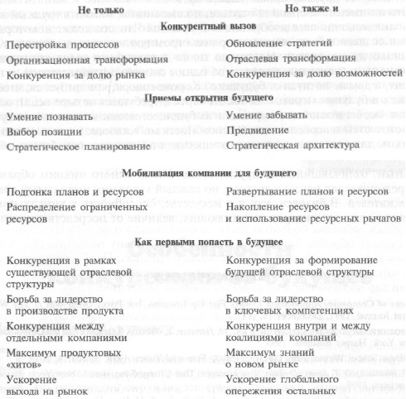
Рис. 1. Парадигма новой стратегии
Цель книги может быть указана просто – помочь менеджерам представить будущее и создать его.

Глава 2. Особенности конкуренции за будущее
В конце XX в. мы оказались на пороге революции столь же глубокой и значительной, как и та, что породила современную промышленность. Это революция окружающей среды, генетики, строительных материалов, цифровой электроники, но прежде всего это информационная революция. Даже сторонники протекционизма осознают, что страна, способная только защищать традиционные отрасли, уступит свои экономические позиции тем государствам, где создаются отрасли будущего.
Возьмите любой учебник по бизнес-стратегии или по маркетингу, и почти наверняка ваше внимание будет сосредоточено на конкуренции внутри существующих рынков. Приемы анализа методом сегментации, анализа отраслевой структуры и цепочек создания потребительских ценностей в высшей степени полезны в контексте четко определенного рынка, но какая от них польза, если рынок еще не существует?
Исследователи стратегии и стратеги-практики сосредоточили свои усилия на проблеме получения и сохранения рыночной доли. Для многих компаний рыночная доля — главный критерий измерения силы своей стратегической позиции. Конкуренция за будущее — это скорее состязание за долю возможностей, чем за долю рынка. На какую долю будущих возможностей мы можем рассчитывать, исходя из наших нынешних навыков и умений, или, как их называют, компетенций?
Поскольку компетенции представляют собой терпеливо и постоянно накапливаемый интеллектуальный капитал, а не божий дар, правительствам следует активно включиться в их укрепление с помощью образовательной политики, налоговых стимулов, внутреннего инвестирования, поддержания совместных проектов и т.д. Например, в Сингапуре использовались именно такие средства расширения спектра и повышения качества местных компетенций.
Стратегические шаги в пределах существующих рынков можно предсказать традиционным финансовым анализом. Однако это невозможно сделать на ранних этапах соревнования за будущее. Никто в начале 1960-х годов даже ориентировочно не мог прогнозировать развитие производства видеомагнитофонов. Через десяток лет, когда можно было уверенно заняться этим бизнесом, тем, кто не работал над возможностями видеоленты с начала 1960-х годов, наверстать упущенное стало уже невозможно.
Мы подошли к двум самым важным отличиям конкуренции за будущее от конкуренции за настоящее: во-первых, они часто наблюдаются в «неструктурированных» отраслях производства, для которых еще не написаны законы конкуренции, например, в «цифровой отрасли», и во-вторых, они больше напоминают троеборье, чем бег на 100 метров.
Как может компания, обладающая лишь знаниями прошлого, принять разумное решение о том, какими технологиями заниматься, какие ключевые компетенции культивировать, какие концепции продукта или услуги поддерживать, какие альянсы создавать и кого нанимать на работу?
Представление о стратегии как о поисках будущей конфигурации зарождающихся отраслей или как о коренном изменении существующих отраслей ради собственной выгоды — это перспектива, которая кардинально отличается от сегодняшней точки зрения. Если нашей целью является конкуренция за будущее, то более необходимо широкое понимание стратегии, чем максимизация прибылей на сегодняшних рынках.
Хотя менеджеры и консультанты по вопросам бизнеса уделяют много внимания разработке продукта и конкуренции между товарами или услугами, на самом деле это лишь последние 100 метров значительно более продолжительной дистанции. Разработка и преобразование отрасли — это троеборье, участники которого едут 100 миль на велосипеде, плывут одну-две мили, а затем участвуют в марафонском беге.
Стремительное движение вперед состоит из трех четких, перекрывающих друг друга этапов: конкуренции за отраслевое предвидение и интеллектуальное лидерство, конкуренции за начертание «миграционных дорожек» (борьба за правление развитием отрасли) и конкуренции за положение на рынке и рыночную долю.

Глава 3. Учиться забывать
Подобно динозаврам, вымершим от климатических перемен, компании зачастую считают невозможным справиться с радикально изменившимся окружением. К счастью для корпоративных «динозавров», «генетический код» фирмы может быть перестроен различными способами, но та, которой не удастся время от времени его перестраивать, окажется во власти природной среды в той же мере, что и гигантский хищный ящер — тираннозавр.
Каждый менеджер обладает целым набором установок, допущений и предположений относительно структуры соответствующей отрасли: о том, как в ней делать деньги, кто участвует и не участвует в конкуренции, кто является потребителем и каковы его запросы, какие технологии жизнеспособны, а какие нет и т.д. Этот «генетический код» включает также мнения, систему ценностей, наилучшие способы мотивации людей, правильное соотношение между сотрудничеством и конкуренцию внутри фирмы и пр. При кардинальном и быстром изменении обстановки эти мнения могут стать угрозой для выживания.
Все мы в той или иной степени являемся пленниками своего опыта. Чем более успешной компания была в прошлом, тем более едиными будут управленческие рамки во всей компании. Неспособность оценить условную природу корпоративных убеждений наносит вред многим компаниям.
Из биологии нам известно, что длительность жизнеспособности любой популяции организмов зависит от минимального уровня генетического разнообразия. То же самое относится и к популяции организмов, именуемых компанией. Если компания не делает ничего кардинального для увеличения генетического разнообразия, ей очень трудно бороться с новыми, нетрадиционными конкурентами. Отрасль, заполненная «клонами», дает любой компании, не замыкающейся в господствующих управленческих рамках, большие возможности.
Каждый менеджер должен осознать упрямый факт: интеллектуальный капитал постоянно обесценивается. Наше определение отстающей фирмы: это фирма, высшее руководство которой не смогло достаточно быстро «списать» свой обесценивающийся интеллектуальный капитал и мало вложило в создание нового интеллектуального капитала. Компания является отстающей, если ее высшие руководители слишком уверены в своих знаниях отрасли, хотя эти знания уже устарели. Успех уменьшает генетическое разнообразие.
Любая фирма, которая надеется выжить, должна культивировать в себе разумную степень генетического разнообразия, присущего отрасли в целом. В природе генетическое разнообразие возникает в результате неожиданных мутаций. В компаниях их следствием является возникновение мелких периферийных предприятий, внутреннего предпринимательства. Наем менеджеров со стороны — это корпоративный эквивалент гибридизации в природе.
Сохранение генетического разнообразия в компании требует от руководителей большой осторожности при внедрении своих убеждений и идей. В этом смысле проблема бюрократии заключается в том, что она с помощью административных мер навязывает единые, принудительные управленческие рамки. Чем большей властью обладают бюрократы, тем меньше генетическое разнообразие.
Расширение управленческих рамок, как ничто иное, зависит от любознательности и скромности. Именно скромность побуждает руководство высшего звена анализировать действия конкурентов для определения границ своих собственных управленческих рамок. Возьмите простой пример: японцы, по всей видимости, не испытывают никакого смущения от того, что их первая премия за качество носит имя иностранца — д-ра Деминга. В то же время почти непостижимо, что президент Соединенных Штатов вручал премию имени Ишикавы, тем самым отдавая японскому гуру в области качества «долг» западной промышленности (см. У. Эдвардс Деминг. Выход из кризиса: Новая парадигма управления людьми, системами и процессами и Семь основных инструментов контроля качества).
Компании нужно так же упорно работать над тем, чтобы забывать, как и над тем, чтобы учиться. В своем упоении успехом чемпионы часто забывают основные законы корпоративной жизнеспособности: чтобы стать чемпионом единожды, достаточно оспорить ортодоксальность лидеров; чтобы стать чемпионом дважды, фирма должна оспорить свою собственную ортодоксальность.
Чтобы противостоять более сообразительным конкурентам, компания должна первой разработать альтернативные механизмы предоставления ценностей, первой подвергнуть самой суровой критике свои собственные продукты и услуги и первой вступить в будущее, даже если оно отрицает прошлые успехи. Как разъяснил Энди Гроув из Intel: «Вам нужно быть самым „крутым“ конкурентом самому себе» (см. Эндрю Гроув. Выживают только параноики).
Ясно, что не будет никаких причин для частичного забвения прошлого, пока менеджеры и сотрудники не поверят, что повторение былого не закрепляет успех будущего. Хотя каждый вдумчивый человек знает это на теоретическом уровне, процесс отвыкания от прошлого не начнется, пока не произойдет осознания на уровне эмоций. Какой бы беспросветной ни была сегодняшняя ситуация, компания до тех пор не откажется от прошлого во имя будущего, пока не нарисует для себя заманчивые перспективы грядущих возможностей — горизонт возможностей, захватывающую альтернативу простому повторению вчерашних достижений.

Глава 4. Конкуренция за отраслевое предвидение
Цель конкуренции за отраслевое предвидение в самом общем виде достаточно проста — наиболее полно представить себе будущее отрасли и на этой основе построить модель ее эволюции. Конкуренция за отраслевое предвидение — это соревнование за упрочение положения компании как интеллектуального лидера, влияющего на направление и формы преобразований в отрасли. Отраслевое предвидение дает компании возможность первой попасть в будущее и застолбить свое лидирующее положение. Отраслевое предвидение дает направление развитию фирмы, позволяет ей контролировать эволюцию своей отрасли и тем самым — свою судьбу. Вся премудрость заключается в том, чтобы предугадать будущее до его наступления.
Мы не верим, что любая компания способна двинуться вперед без четко сформулированной точки зрения на завтрашние возможности и проблемы. Тем не менее некоторые компании сомневались и сомневаются в необходимости таких «мечтаний». Гибкость, исполнительность и последовательность в решении текущих задач часто считаются более важными вещами, чем воображение.
Для того чтобы защитить служащих, наделенных даром воображения, от консервативного руководства, было испробовано несколько подходов: создание отделений по венчурным проектам, «инкубаторов» новых идей, поощрение самостоятельных разработок, награды за предприимчивость и т. д. Хотя такие приемы и оказались успешными, в частности в фирме ЗМ, к ним часто относятся как к «пасынкам», отрезая от необходимых ресурсов. Компании Xerox, Eastman Kodak и многие другие добились весьма скромных успехов за счет своих внутренних затей и программ развития нового бизнеса. Предвосхитить будущее большинству компаний мешает не то, что оно непознаваемо, хотя во многих отношениях это так, а то, что оно — иное.
Почему, сталкиваясь с одним и тем же набором тенденций и условий рынка, одни компании оказываются способными свести их воедино и выработать содержательную, убедительную и реалистичную картину будущего, а другие заходят в тупик? (Талеб считает, что здесь не следует искать причинно-следственной связи. Многие компании пытаются предвидеть будущее. Одним это удается лучше, другим – хуже. Объяснение успеха, сделанное после того, как успех достигнут, скорее всего не имеет никакого отношения к действительным фактам. См. Талеб. Одураченные случайностью, Нассим Николас Талеб. Антихрупкость. Как извлечь выгоду из хаоса).
Разработка отраслевого предвидения требует большего, чем хороший сценарий или технологическое прогнозирование, хотя и то и другое часто является полезным строительным материалом. Создание планов, предусматривающих отклонения от наиболее вероятных сценариев, не является целью конкуренции за отраслевое предвидение. Ведь в «неструктурированных» отраслях будущие перемены настолько разнообразны, что любой традиционный процесс построения сценария оказался бы слишком сложным, чтобы представить спектр возможных результатов. Сценарий может быть полезен при изучении последствий установления цены в 50 дол. за баррель нефти, но он вряд ли принесет большую пользу, например, при определении абсолютно новых возможностей генной инженерии или интерактивного телевидения (см. Матс Линдгрен, Ханс Бандхольд. Сценарное планирование: связь между будущим и стратегией).
Представить будущее и открыть новое конкурентное пространство компаниям часто мешает не непознаваемость грядущего, а склонность менеджеров смотреть в будущее через узкую «щелку» обслуживаемых рынков. Для успешной конкуренции за будущее компания должна постоянно расширять свой горизонт возможностей. Это требует от высшего руководства выработки представлений о компании как о портфеле ключевых компетенций, а не как о совокупности производственных единиц. Последние обычно связаны со сбытом конкретного продукта, в то время как ключевые компетенции означают широкий набор потребительских ценностей (например, «удобство обращения для пользователя» у Apple, «миниатюрность» у Sony или «связь без границ» у Motorola).
Идти на поводу у клиента очень модно. Но если поставить перед собой цель первыми попасть в будущее, а не просто сохранить существующую рыночную нишу, то от компании требуется значительно больше, чем просто следовать за потребителем. Оказаться в положении вечно ведомого — не единственный риск от пребывания на поводу у клиента. Это положение требует ответа на вопрос — а кто же мои клиенты? Как показал опыт IBM, DEC, Xerox и многих других компаний, сегодняшние потребители могут перестать быть ими завтра.

Глава 5. Создание стратегической архитектуры
Будущее нужно строить, а не только представлять его себе; отсюда наш термин «стратегическая архитектура». Мы полагаем, что каждой компании необходима стратегическая архитектура, для создания которой высшему руководству нужно представить себе, какие ценности, или «функциональности», будут предложены потребителям в ближайшие 10—15 лет, за счет каких новых ключевых компетенций эти ценности могут быть произведены и как придется перестроить отношения с клиентами, чтобы предоставить им наиболее эффективный доступ к этим ценностям.
Стратегическая архитектура — это, в сущности, генеральный план развертывания новых функциональностей, план обретения новых или перемещения имеющихся компетенций и новая конфигурация системы взаимодействия с потребителями.
Японская электронная компания NEC в конце 1960 — начале 1970-х годов стала ощущать, что индустрия связи и компьютерная промышленность в некоторых важных отношениях начинают сближаться. Телекоммуникации, которые всегда были «системным» бизнесом (телефоны связаны друг с другом по всему миру), стали превращаться и в «цифровой» бизнес (телефонные подстанции все больше стали напоминать большие компьютеры на полупроводниках со сложным системным программным обеспечением). В то же время компьютерный бизнес, который всегда был «цифровым», превращался в сложный «системный» бизнес (компании хотели, чтобы компьютеры, размешенные в разбросанных по всему миру офисах и на предприятиях, были связаны друг с другом сетями бесперебойной передачи данных).
Начав с понимания этих двух моментов нарушения преемственности развития двух отраслей (систематизации и цифровизации), NEC создала стратегическую архитектуру, которая идентифицировала возможности, необходимые ей для того, чтобы воспользоваться перспективами, возникающими на пересечении компьютерной промышленности и индустрии связи (рис. 2).
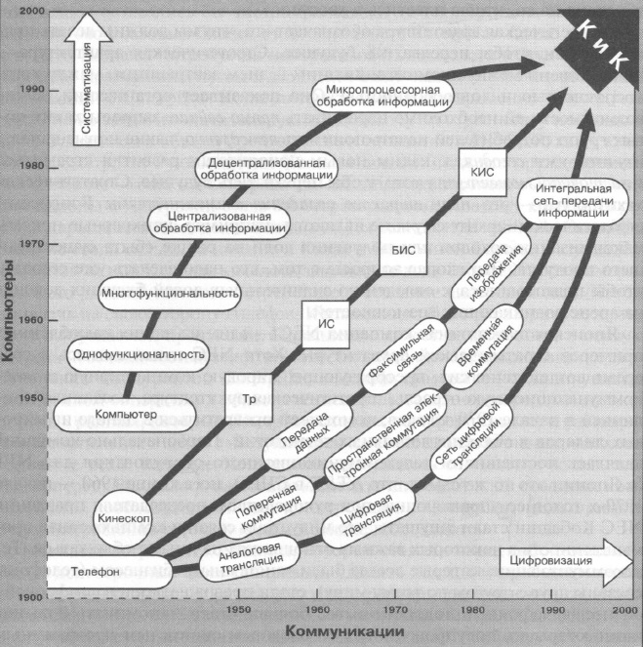
Рис. 2. Развитие электронной коммуникационной сети компании NEC («К и К»); Тр — трансмиссия; ИС — интегрированная схема: БИС — большая интегрирован мая схема; КИС — крупномасштабная интегрированная схема.
Пусть в наши дни и возникает соблазн спросить, а что же нового в сочетании «К и К», все же в 1977 г. этот подход стал огромным прозрением, которое NEC сформулировала в своей стратегической архитектуре.
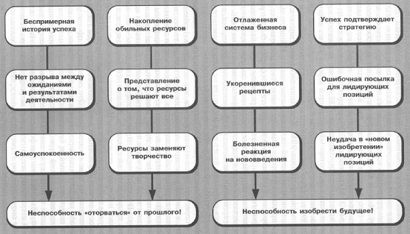
Рис. 3. Почему крупные компании терпят крах?

Глава 6. Стратегия как отрыв целей от имеющихся ресурсов
Для путешествия в будущее «топливом» являются эмоциональная я I и интеллектуальная энергия каждого сотрудника, а не деньги. Попадание в будущее первым — это больше результат изобретательности и находчивости, чем наличия ресурсов. Изобретательность произрастает не из изящной стратегической архитектуры, а из глубоко осознанного чувства цели, разделяемой всеми мечты, из соблазнительной картины завтрашнего дня.
Такую воодушевляющую мечту мы называем стратегическим намерением. Стратегическое намерение — это краеугольный камень стратегической архитектуры, которая указывает путь в будущее. Именно честолюбивое и непреодолимое стратегическое намерение заряжает это путешествие эмоциональной и интеллектуальной энергией. Образно говоря, стратегическая архитектура — это мозг, тогда как стратегическое намерение — сердце. Стратегическое намерение подразумевает отрыв целей от имеющихся ресурсов организации. Сегодняшние возможности и ресурсы явно не соответствуют задаче. В то время как традиционный взгляд на стратегию концентрируется на «подгонке» существующих ресурсов к возникающим возможностям, стратегическое намерение создает значительный разрыв между ними.
Кроме того, являясь глубинной сутью стратегической архитектуры фирмы, стратегическое намерение означает конкретное представление о долгосрочном рынке или конкурентоспособном положении, которое фирма надеется создать в течение примерно десяти лет. Следовательно, стратегическое намерение передает чувство направления. Оно дифференцировано и подразумевает уникальное (в конкурентном смысле) представление о будущем, оно обещает сотрудникам исследование новой конкурентной территории и поэтому дает чувство открытия. Стратегическое намерение имеет еще и эмоциональную сторону: оно является целью, которую сотрудники воспринимают как достойную. Следовательно, оно подразумевает чувство предназначения. Направление, открытие и предназначение — таковы атрибуты стратегического намерения.
Реализация стратегического намерения требует от каждого сотрудника точного понимания способа участия в этом процессе. Каждый работник компании должен не только обрести эмоционально привлекательную цель, но и понять характер связи между своей работой и достижением этой цели. Иными словами, стратегическое намерение нужно персонализировать. Первостепенная задача в персонализации стратегического намерения заключается в установлении ясных корпоративных вызовов. Вызовы — это вехи на пути между сегодняшним и завтрашним днем, это главные элементы стратегической архитектуры.
Противоположным примером может служить часто наблюдаемая ситуация, когда при неожиданных финансовых трудностях высшее руководство ведущей японской фирмы резко сокращает свою заработную плату, а у высококвалифицированных рабочих эти сокращения бывают небольшими. Такой подход более точно указывает на тех, кто действительно виноват в неудаче, вызванной изменившимися обстоятельствами.

Глава 7. Стратегия как рычаг
Как необходимость рождает изобретательность, так и стремление к цели рождает ресурсные рычаги. Изобилие ресурсов, позволяющее заключать многочисленные сделки и терпеть многочисленные неудачи, слишком часто подменяют собой дисциплинированное и творческое стратегическое мышление. Маленькая фирма с нехваткой ресурсов тщательно остерегалась бы «ковбойского» подхода к конкурентной стратегии. Она бы скорее изменила правила игры, чем стала играть по правилам давних лидеров отрасли. Она бы выискивала слабые места в обороне лидера, не ходила «в лобовую атаку» на хорошо укрепленные сегменты рынка и сконцентрировала инвестиции на небольшом числе ключевых компетенций, обеспечивающих ее потенциал стать мировым лидером. Она ввела бы «тощее» (бережливое) производство, чтобы выпускать больше продукции с меньшими затратами. Имея меньший отдел НИОКР, чем ее конкурент, фирма была бы вынуждена кардинально сократить временной цикл разработки продукта и, следовательно, затраты на разработку всей технологической линии. Необходимость ускорения разработок породила бы межфункциональную связь. Поощрялось бы привлечение энергичных и знающих поставщиков, способных взять на себя значительную часть инновационного бремени. Само собой разумеется, она отказалась бы от излишних накладных расходов и лишних управленческих уровней (рис. 4).
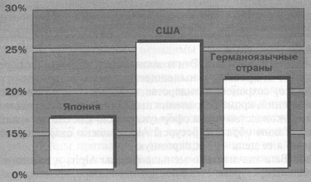
Рис. 4. Накладные расходы
Представление о конкуренции как об окружении противника, а не как о фронтальной атаке, ускорение цикла разработки продукта, тесно переплетенные межфункциональные команды, сосредоточение на ключевых компетенциях, тесные связи с поставщиками, программы привлечения работников к творческому участию в достижении целей фирмы и т. д. — все это элементы стиля управления, который принято называть японским. Так называемый «японский менеджмент» является не столько результатом группового мышления, подчинения личности, сколько следствием преобладания целей над ресурсами.
Представление о стратегии как об отрыве целей от имеющихся ресурсов помогает развеять миф об успехе японских компаний, ставших мировыми лидерами несмотря на изначальную нехватку возможностей. Если мы хотим объяснить успехи Sony, Toyota или Yamaha, то было бы честнее говорить не об отличительных чертах японского менеджмента, а об отличительных чертах использованных ресурсных рычагов. Урок для западных менеджеров заключается не столько в изучении японской деловой культуры, сколько в исследовании степени отрыва их целей от наличных ресурсов, которая вызвала неустанный поиск возможностей максимального использования рычагов.
Итак, во-первых, компания не может быть задумана как портфель ресурсов {технических, финансовых, людских и т. д. (однако многие специалисты придерживаются именно такого «основанного на ресурсах» представления о фирме). Во-вторых, трудности с ресурсами не обязательно препятствуют достижению глобального лидерства, равно как и обильные ресурсы не гарантируют его закрепления. Иначе мы не стали бы свидетелями драматических перемен в рыночной ситуации, когда такие, казалось бы, непобедимые лидеры, как GM, Volkswagen, IBM, Xerox и Texas Instruments, переходили к обороне. В-третьих, существует огромная разница между положением фирм на рынке и их конкурентоспособностью, связанной с имеющимся объемом ресурсов. Так, Honda создала лидирующие позиции в области производства двигателей и силовых установок, несмотря на значительно меньший бюджет НИОКР по сравнению с General Motors. В-четвертых, результаты, достигнутые с помощью рычагов эффективности, возникают в основном за счет увеличения числителя в дроби, составляющей коэффициент производительности (доход и чистая прибыль), а не из-за уменьшения знаменателя (инвестиции и штаты). В-пятых, высшее руководство обычно уделяет слишком много внимания распределению ресурсов, а не использованию ресурсных рычагов. Это подводит нас к шестой и последней идее: способность использовать ресурсные рычаги — это механизм окончательного отбора, отделяющий победителей от жертв длительных баталий за отраслевое лидерство.
Есть пять основных способов овладения ресурсными рычагами: более эффективная концентрация ресурсов на ключевых стратегических целях, более эффективное накопление ресурсов, дополнение ресурсов одного типа ресурсами других типов для создания ценностей более высокого порядка, сохранение ресурсов, где это возможно, и быстрое возмещение ресурсов путем сведения до минимума периода между затратами и окупаемостью.
«Если бы у нас было больше ресурсов, мы могли бы проводить лучшую стратегию» — такое мнение часто высказывают менеджеры. Но если представлять стратегию как отрыв целей от имеющихся ресурсов и использование рычагов для сокращения этого разрыва, становится ясно, что подлинной проблемой для многих менеджеров является не нехватка ресурсов, а избыток приоритетов и сближение целей и ресурсов, а также дефицит творческих подходов к использованию ресурсных рычагов (рис. 5).
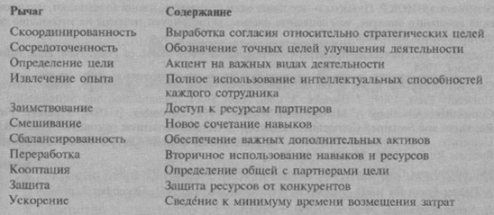
Рис. 5. Аспекты ресурсных рычагов

Глава 8. Конкуренция за формирование будущего
Попадание в будущее первым приносит существенное вознаграждение при том условии, что риск первооткрывательства осознан и находится под контролем. Попадание в будущее первым может позволить компании установить фактическую монополию на какой-то новый продукт. Это удалось, например, компании Chrysler с мини-фургонами и Sony с портативной аудиопродукцией. Попадание в будущее первым дает возможность компании устанавливать стандарты и получать гонорары от владения интеллектуальной собственностью. Так поступила Matsushita со своими видеомагнитофонами и Intel с микропроцессорами. Когда компания попадает в будущее первой, она устанавливает правила конкуренции в отрасли.
Многие компании убеждены в том, что на «беговой дорожке» лучше быть вторым, чем первым. Позволить сопернику вырваться вперед из-за вашей абсолютной уверенности в том, что он несет чрезмерные финансовые обязательства или осуществляет преждевременные инвестиции, — это одно; уступить же лидерство сопернику просто из-за отсутствия у вас верного представления о будущем — нечто другое. Желание следовать за лидером обычно основывается на той неявной и часто ошибочной предпосылке, что преследователь обладает всеми необходимыми для быстрого преследования навыками и компетенциями. Это, однако, маловероятно, если только догоняющий заранее не осознал новые возможности и усердно не трудился над созданием своих компетенций. (Известно, что обычно на создание компетенций мирового класса уходит примерно десять лет.)
Вывод состоит в том, что трудно обогнать первопроходца, который, не взяв на себя чрезмерных финансовых обязательств, создал необходимые ключевые компетенции и продолжает захватывать возможности потенциального рынка при низких издержках и малых рисках.
Вторым этапом в конкуренции за будущее является конкуренция за формирование и определение «миграционных дорожек» между сегодняшними и завтрашними рынками и отраслевыми структурами. Конкуренция за формирование «миграционных дорожек», как и конкуренция за интеллектуальное лидерство, является дорыночной или внерыночной конкуренцией в том смысле, что между фирмами почти нет никакого прямого соперничества в продуктах. Большинство менеджеров (и преподавателей стратегии) озабочены соответствующей этапу III рыночной конкуренцией, когда технологические неопределенности в основном решены, для предложения имеется осязаемый продукт или услуга, цепочка создания ценностей приняла определенную форму, а роли покупателей и поставщиков более или менее ясны. Понимание этого заключительного этапа конкуренции за будущее, когда многие соперники сошли с дистанции и отраслевая структура начала укрепляться, сродни наблюдению за последней стометровкой марафона: уже виден победитель, но от глаз скрыты тренировки и предстартовая эмоциональная подготовка, предопределившие тактику бега на протяжении всех 42 км.
Всегда существует не один возможный путь в будущее, поэтому думать терминами создания «миграционных дорожек» и управления ими оправданно. Apple, AT&T, Compaq, Motorola и Hewlett-Packard имеют разные подходы к производству карманных компьютеров и коммуникационных устройств. Обычно фирмы не в одиночку ищут «будущие сокровища» на более или менее общей арене возможностей. Компании, даже разделяя одно представление о будущих возможностях, могут наметить совершенно разные пути достижения цели — в плане технологий, на которые они делают ставку, стандартов, которые надеются создать, а также конфигурации самого продукта или услуги. (Любопытно, что карманные ПК не получили широкого распространения. Вместо этого большую популярность приобрели смартфоны, в производстве которых из упомянутых компаний преуспела лишь Apple. – Прим. Багузина.)
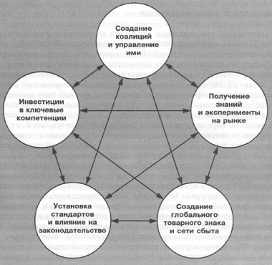
Рис. 6. Управление «миграционными дорожками»

Глава 9. Создание «трамплина» для прыжка в будущее
Самые ценные компетенции — это те, которые обеспечивают переход к широкому разнообразию рынков для будущего продукта. Если брать финансовые аналогии, то инвестиции в лидерство по ключевым компетенциям сродни опционам. У лидера есть право выбора на участие в ряде рынков конечного продукта, которые опираются на данную ключевую компетенцию. Ключевая компетенция представляет собой набор навыков и технологий, позволяющий компании создавать потребительские ценности. Для Sony эта ценность заключается в «карманном» характере продукта, а ключевой компетенцией является миниатюризация. У Federal Express — это доставка почты, а ключевая компетенция высшего уровня — управление в сфере логистики.
Предметом анализа для конкурентной стратегии является главным образом конкретный продукт или услуга. В тоже время, существует несколько причин, позволяющих говорить о конкуренции в сфере компетенций как о конкуренции между компаниями. Во-первых, ключевые компетенции не относятся к определенному продукту. Во-вторых, победа или поражение в битве за лидерство в компетенциях может оказать глубокое воздействие на потенциал роста и конкурентную особенность компании. В-третьих, инвестиции, риски и временные рамки, необходимые для достижения лидерства в ключевых компетенциях, часто превышают ресурсы и терпение отдельного подразделения. Самое важное, что только путем создания и «пестования» ключевых компетенций высшее руководство может гарантировать продолжение деятельности предприятия. Ключевые компетенции — это источники разработки будущего продукта. Они являются «корнями» конкурентоспособности, а отдельные продукты и услуги — ее «плодами».
Ключевая компетенция — это набор взаимосвязанных навыков и технологий, а не отдельно взятые навык или технология. Например, компетенция Motorola в быстром производственном цикле (время между получением и выполнением заказа сведено до минимума) опирается на обширный набор навыков, в том числе на поддержание дисциплины на всей технологической линии, на гибкое производство и сложные системы размещения заказа, на управление запасами и поставщиками.
Чтобы считаться ключевой компетенцией, набор навыков должен пройти три теста. Ценность для потребителя. Ключевая компетенция должна вносить наибольший вклад в воспринимаемую потребителем ценность. Очень немногие покупатели предпочитают продукцию Honda из-за уникальных способностей ее дилеров. (Безусловно, эта компания не будет оспаривать тот факт, что ее дилерская сеть работает гораздо лучше дилерской сети Toyota, BMW или другого первоклассного конкурента.) Зато умение Honda выпускать лучшие в мире двигатели и силовые установки дает клиентам высоко оцениваемые выгоды: большую экономию топлива, молниеносное ускорение, легкое вращение, почти полное отсутствие шума и вибрации.
Дифференциация конкурентов. Чтобы обладать качествами ключевой компетенции, навыки и умения должны быть уникальными. Некоторые менеджеры полагают, что конкретная компетенция, уже присутствуя во всей отрасли, может быть недостаточно развитой. Такую компетенцию можно расценивать как потенциально ключевую, если, по мнению менеджеров, имеются возможности для ее развития и основания верить, что клиенты высоко оценят это. Так, British Airways резко повысила качество обслуживания пассажиров, значительно превзойдя его средний уровень в отрасли, сделав это своей ключевой компетенцией.
Кругозор. Часто конкретная компетенция представляется ключевой, но если руководство компании неспособно представить себе множество новых товаров или услуг, проистекающих из этой компетенции, то после проверки на потребительскую ценность и конкурентную уникальность оно ее таковой считать не будет. На практике это означает, что при определении ключевых компетенций менеджеры должны абстрагироваться от внешних параметров продукта и представить себе, как заключенную в этом продукте компетенцию можно использовать для производства чего-то нового.
Ключевая компетенция не является «активом» в бухгалтерском смысле этого слова. Ключевые компетенции не фигурируют в балансовом отчете. Завод, канал сбыта, товарный знак или патент не могут быть ключевой компетенцией — это предметы, а не навыки. Однако способность управлять заводом (например, «тощее» производство у компании Toyota), каналом сбыта (логистика у Wal-Mart), товарным знаком (реклама у Coca-Cola) или интеллектуальной собственностью (умение Motorola защищать свой портфель патентов и использовать его) может составить ключевую компетенцию. В отличие от физических активов, компетенции не «изнашиваются», хотя со временем ключевая компетенция может утратить свое значение.
Ключевая компетенция определяется своим названием: это способности, навыки, умения. Какая-то фирма может обладать многими преимуществами по сравнению с конкурентами, но эти преимущества не опираются на навыки и способности. Подобные преимущества не становятся менее ценными или менее важными для успеха, однако ими следует управлять совсем по-другому, не так, как компетенциями, использующими человеческий капитал. Почему важно отличать ключевые компетенции от других форм конкурентного преимущества? Потому, что компании охотно успокаиваются, надеясь на уже достигнутые преимущества в активах и инфраструктуре и недостаточно инвестируя в создание уникальных компетенций.
Мы различаем достижения прошлого (товарные знаки, активы, патенты, парк установленного оборудования, инфраструктура сбыта и т.п.) и компетенции, которые потребуются для получения прибыли от будущего. Точные данные о способностях компании можно получить вычитанием из доходов компании процента прибыли, извлеченной из ее исторических «фондов». Остающаяся доходность является критерием умения компании управлять и использовать свои уникальные способности.
Г Интересный пример представляет собой компания Intel. При уровне прибылей 2,3 млрд дол. в 1993 г. Intel была самой доходной в мире компанией по производству полупроводников. Но не доходы являются абсолютно точным мерилом компетенций компании. Источниками прибылей Intel являются два важных фонда. Первый — это ее права интеллектуальной собственности. Второй фонд — это парк установленного оборудования. Как бы проходила конкуренция без юридических преград на пути «клонирования» микропроцессоров и без преимуществ от заранее установленного оборудования у каждого из конкурентов?
Конечно, доходность Intel существенно бы снизилась. Фактически, права интеллектуальной собственности находятся под угрозой во всем мире, и в какой-то момент по мере изменения технологии корпорация Intel не смогла бы продолжать разработки однотипных микропроцессоров или двигаться по инерции, полагаясь на ранее установленное оборудование. Новая фаза конкуренции открывается тогда, когда единственным преимуществом, на которое сможет рассчитывать Intel, останется ее собственность на компетенции в области разработок, производства и доставки. В конечном счете конкурентоспособность фирмы поддерживают не ее фонды, а ее компетенции. Менеджерам следует уметь различать эти два понятия. (С позиций сегодняшнего дня можно заметить, что Intel проиграла битву за процессоры для мобильных устройств, где ее доля не превышает 1%. – Прим. Багузина.)
Борьба за обладание компетенциями проходит на четырех уровнях (рис. 7). Во многих компаниях и учебниках по стратегии 99% внимания уделяется конкуренции за долю товарного знака (уровень 4). Мы полагаем, что это не соответствует действительности, потому что большая часть сражения за будущее происходит на уровнях 1–3. Третий уровень конкуренции касается того, что мы называем ключевыми продуктами или, если речь идет об услугах, ключевыми платформами. Ключевой продукт или платформа — это обычно промежуточное звено между ключевой компетенцией и конечным продуктом. Многие компании стремятся продать ключевые продукты другим фирмам, даже конкурентам, по принципу поставки готовых деталей. Например, Canon продавала печатающие механизмы лазерных принтеров компаниям Apple, Hewlett-Packard и другим производителям. Печатающий механизм — это сердце принтера, a Canon в середине 1990-х годов стала самым плодовитым в мире производителем таких механизмов. Доля ключевого продукта Canon гораздо выше, чем доля ее товарного знака в лазерных принтерах.
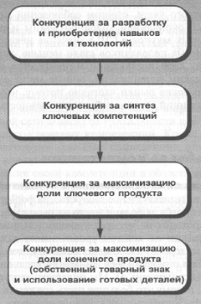
Рис. 7. Борьба за компетенции
Продажа ключевых продуктов другим фирмам — хороший показатель того, что компания является лидером в области компетенций. Если конкуренты и другие фирмы не выстраиваются в очередь, чтобы купить ключевые продукты компании, то ключевые компетенции фирмы, возможно, не так уж и значимы, как об этом могут заявлять некоторые сотрудники.
Как правило, высшее руководство больше всего беспокоится о доле товарного знака. Это может быть и беспочвенным беспокойством, особенно если оно приводит к решению приобретать со стороны ключевые продукты, имеющие важное значение для конкурентоспособности конечного продукта. Когда доля товарного знака компании значительно превышает долю ее ключевого продукта или ключевой платформы, она рискует утратить контроль над своей судьбой.

Глава 10. Внедрение перспективы ключевой компетенции
Для большинства компаний перспектива ключевой компетенции не является естественной. Обычно корпоративное самосознание строится вокруг «стратегических центров» (СЦ) компании, интересы которых сфокусированы на рынке. Сосредоточенность на конечном продукте абсолютно необходима, но она должна в равной степени дополняться вниманием к ключевым компетенциям. Необходимо рассматривать компанию не только как портфель продуктов или услуг, но и как портфель компетенций.
Для того чтобы перспектива ключевой компетенции утвердилась в компании, вся команда управленцев должна не только понять, но и участвовать в выполнении пяти задач управления ключевыми компетенциями, а именно: 1) в определении существующих ключевых компетенций; 2) в создании программы приобретения ключевых компетенций; 3) в создании самих ключевых компетенций; 4) в развертывании ключевых компетенций и 5) в защите и сохранении лидерства в ключевых компетенциях.
План создания компетенций определяется стратегической архитектурой компании (см. главу 5), однако часто бывает полезно составить матрицу компетенций в области продукта. Различия между существующими и новыми компетенциями и между существующими и новыми рынок-образующими продуктами представлены на рисунке 8.
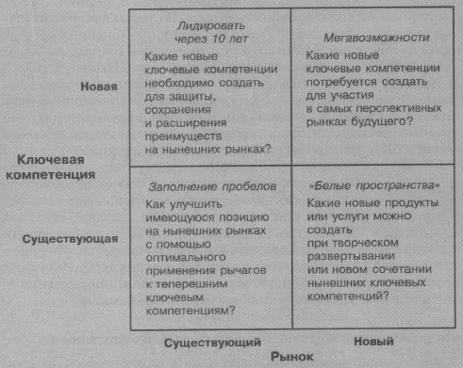
Рис. 8. Программа приобретения ключевых компетенций
Для все большего числа компаний в середине 1990-х годов соотношение рыночной и балансовой стоимости их активов составляло 2:1, 4:1 и даже 10:1 (рис. 9). Это различие возникает именно благодаря ключевой компетенции — заложенным в людях навыкам. Числитель в соотношении отражает убежденность инвесторов в уникальности компетенций фирмы и потенциальной стоимости, которая может быть произведена в результате использования этих компетенций на рынке. (Любопытно, что эта тема нашла отражение в недавно опубликованной мною статье, см. Интеллектуальный капитал: наличие, структура и оценка. – Прим. Багузина.)
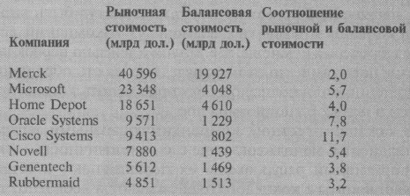
Рис. 9. Рыночная и балансовая стоимость активов некоторых компаний
Существует много возможностей утратить лидирующие позиции в ключевой компетенции. Компетенции могут зачахнуть из-за отсутствия финансирования; распасться на составляющие в результате создания новых подразделений, особенно когда никто не несет полной ответственности за управление ими; они могут быть непреднамеренно переданы партнерам по альянсам или утеряны при сворачивании невыгодного бизнеса. Невозможно защитить ключевые компетенции от разрушения, если высшее руководство не видит, в каком состоянии они находятся.

Глава 11. Обеспечение будущего
Чтобы попасть в будущее первой, компании нужно быстрее, чем ее соперникам, узнать точные размеры покупательского спроса и требуемые характеристики продукта. Если цель состоит в том, чтобы быстрее накопить знания о рынке, то необходимо совершить ряд недорогих и стремительных вторжений на рынок, которые мы называем экспедиционным маркетингом. Представьте себе стрелка из лука, пускающего стрелы в мишень, закрытую туманом. Чтобы попасть в яблочко, у стрелка есть две альтернативы: дождаться, пока разойдется туман (т. е. пока не останется никаких сомнений в реальности нового рынка), или пускать стрелу за стрелой в сторону мишени, каждый раз корректируя стрельбу. Если стрела летит в «молоко», а кто-то кричит «правее» или «чуть выше», то стрелок продолжает пускать стрелы до тех пор, пока не услышит «прямо в яблочко». Терпеливый лучник, ожидающий исчезновения тумана, скорее всего обнаружит, что цель уже поражена стрелами соперника. В экспедиционном маркетинге наибольшее значение имеет не попадание в яблочко с первого раза, а скорость корректировки стрельбы. Практическая проблема экспедиционного маркетинга заключается в том, как сократить время и затраты на итерацию.
Свой первый портативный компьютер IBM выпустила в 1991 г., когда возможность их создания и наличие рынка сбыта стали абсолютно очевидны и вся «мишень» была усыпана «стрелами» Toshiba и Compaq. Быстрые темпы итерации продукта позволили Toshiba исследовать все ниши возникающего рынка и вырваться вперед в бизнесе портативных компьютеров. Не каждая модель портативного компьютера Toshiba пользовалась огромным успехом: за первые пять лет присутствия на рынке компания сняла с производства больше моделей, чем некоторые соперники запустили. Однако приобретенный Toshiba опыт в бизнесе портативных компьютеров до начала 1990-х годов вряд ли можно считать неудачным.
Методы, какими многие крупные компании определяют успех и наказывают за неудачу в разработке нового продукта, являются серьезной преградой для экспедиционного маркетинга. При этом, связывая провал с конкретной личностью (ведь кто-то должен быть виноват, если новое предложение оказывается не на высоте), чаще ищут виновных, чем причины, по которым не были достигнуты поставленные цели. Менеджеров редко наказывают за то, что они не стараются, но их часто наказывают за то, что, стараясь, они не достигают успеха. Именно это и порождает одержимость в «наборе очков», а не в достижении фактических результатов.
Для создания нового конкурентного пространства требуется новый критерий результатов управленческой деятельности. Финансовая теория учит нас соизмерять финансовые поступления с риском и временными затратами. Как часто мы делаем подобные поправки, оценивая показатели управленческой деятельности при создании нового бизнеса? Не следует ли относиться иначе к менеджеру, который потерял 20 млн дол., преследуя только зарождающуюся, хотя и захватывающую возможность, чем к менеджеру, который потерял 20 млн дол. из-за плохого управления основным бизнесом, в котором компания традиционно лидировала на рынке?
Каждый помнит четыре составляющих термина маркетинг: продукт, цена, продвижение продукта и место реализации. Мы бы хотели предложить четыре составляющих термина глобальное опережение. Первым, естественно, является само опережение, поскольку для получения максимальной прибыли от инноваций компания должна опережать других в глобальном масштабе. Другие слова означают необходимые предпосылки опережения: близость к рынку, благожелательное отношение потребителей и каналы сбыта.

Глава 12. Мыслить по-новому
Чтобы овладеть своей долей в будущем, компании нужно научиться вкладывать новый смысл в три понятия: конкурентоспособность, стратегия и организация. Конкурентоспособность – это механизм развития. Традиционно конкурентоспособность возникает из защищаемой рыночной позиции и долговечных конкурентных преимуществ. Мы полагаем, что такая формулировка неполна.
В начале 1990-х годов многие политики и ученые приобрели популярность, гонорары от книг и газетных статей, посвященных ослаблению конкурентоспособности США. Мы полагаем, что такое утверждение значительно преувеличивает опасность и направляет общественное мнение по ложному пути.
По-видимому, ученых мужей от экономики беспокоит не то, что американская конкурентоспособность падает в абсолютном смысле, — сегодняшнее поколение американцев живет значительно лучше, чем их родители, — а то, что американская экономическая гегемония идет на убыль в сравнительном плане. Просто другие страны наверстывают упущенное. Это и следует ожидать в мире, где капитал, технологии и управленческие таланты подвижны в международном масштабе. Раскрепощенный капитализм китайской диаспоры на Тайване, в Гонконге и на юге Китая сотворил экономическое чудо, во всем равное японскому. То, в чем политики — сторонники протекционизма и их академические оруженосцы усматривают конкурентную «проблему», остальной мир считает экономическим развитием.
Профессора школ бизнеса, консультанты и менеджеры давно ищут причины конкурентоспособности. Ограниченность этих исследований заключалась в узости рассматриваемых временных рамок (месяцы и годы, а не десятилетия); в том, что за единицу анализа брали продукт или подразделение фирмы, а не всю фирму или коалицию фирм, и, наконец, в игнорировании будущих рынков. Урезанная картина динамики конкуренции оставляет вне поля зрения важные стратегические проблемы, связанные с последовательностью, непрерывностью, сохранением ресурсов и накоплением компетенций.
Экономисты, исследователи стратегии и менеджеры часто исходили из того положения, что конкуренция происходит лишь на рынке товаров и услуг. Но конкуренция за предвидение, создание компетенций и придание новых очертаний отрасли — это примеры экстрарыночной, или внерыночной, конкуренции. Тот факт, что она происходит за пределами рынка, не делает ее менее реальной. Игнорирование этой более глубокой по содержанию конкуренции может помешать компании подготовиться к будущему.
Отрасли не «развиваются». Процесс идет иначе: фирмы, стремящиеся перевернуть существующий в отрасли порядок, бросают вызов «принятой практике», перекраивают границы сегментов рынка, устанавливают новые соотношения цены и результатов деятельности и изобретают заново концепцию продукта или услуги.
В ряде фирм понятие Стратегии — с заглавной буквы — обесценилось. Мы полагаем, что проблема не в стратегии, а в конкретном представлении о ней, бытующем в большинстве компаний. Отвергается не стратегия в том смысле, в котором мы ее определяем, а стратегия как доктринерский ритуал планирования, с одной стороны, или как обязательство по спекулятивным и открытым инвестициям — с другой. Во многих компаниях стратегия в основном является тактическим постепенным планированием и «героическими», но обычно плохо задуманными «стратегическими» инвестициями. Опасность заключается в том, что девальвация понятия стратегии оставит многие компании без руля в бурных водах при десятибалльном шторме. Чтобы избежать этого, нам нужна концепция стратегии, выходящая за пределы заполнения бланков и чеков на предъявителя.
Наш опыт показывает, что существующему стратегическому планированию не удается вызвать детальное обсуждение вопроса о том, что представляет собой компания сегодня и чем она хочет стать через десять лет. Оно нечасто выходит за границы функциональных подразделений, редко высвечивает новые возможности, заложенные в «белых пространствах», не всегда вскрывает несформулированные потребности заказчиков, почти не дает представления о том, как нужно заново переписать законы отрасли. Существующее стратегическое планирование практически не в состоянии уловить угрозу со стороны нетрадиционных конкурентов и неспособно вынудить менеджеров отказаться от традиционных правил. Стратегическое планирование почти всегда начинается с того, что есть, а не с того, что может быть.
Для расширения отраслевого предвидения и разработки вспомогательной стратегической архитектуры компаниям необходимо новое понимание «стратегичности». Им нужно переключиться с вопроса о том, как добиться максимальных доли и прибыли в сегодняшнем бизнесе, на то, чем компания хочет стать как корпорация через десять лет, как можно выгодно изменить очертания отрасли, какие новые виды функциональности будут нужны потребителям и какие новые ключевые компетенции следует создавать? Компаниям необходим новый процесс разработки стратегии, более исследовательский и менее традиционный.
Различия между традиционным и предлагаемым нами подходом к созданию стратегии полностью проявляются при сравнении элементов двух моделей (рис. 10).
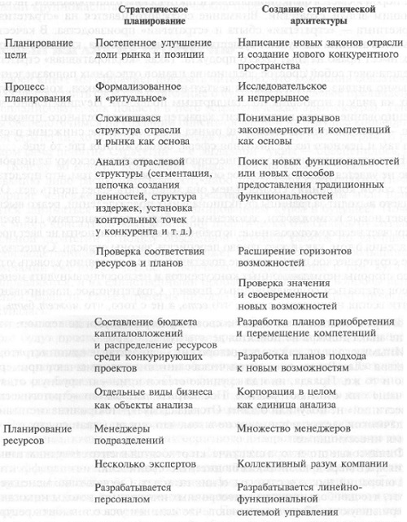
Рис. 10. Сравнение стратегических подходов
Финансовые директора скептически относятся к стратегическим инвестициям. Как объяснил нам один менеджер: «В нашей компании важно уметь вовремя сменить работу, чтобы долгосрочная отдача, которую вы обещали четыре года назад в своем предложении по бюджету, стала краткосрочной целью деятельности кого-то другого».
Мы полагаем, что выбор типа организации слишком часто представлялся как альтернатива черного белому или как тезис и антитезис. Менеджеров учили рассматривать только прямые противоположности. Мы же выступаем за синтез основных идей (рис. 11).
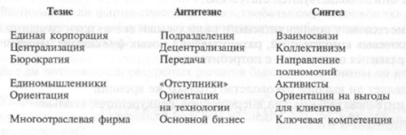
Рис. 11. Не выбор между двумя крайностями, а более высокая позиция – синтез

